远程方式

问题描述：
统计报表中部分企业监控点显示的名称不对，鼠标点击后才会显示正确的监控点名称。（经查看监控点多的企业会出现这种情况）
如下图：
企业名称：中铝山西新材料有限公司
监控点名称如下图所示：
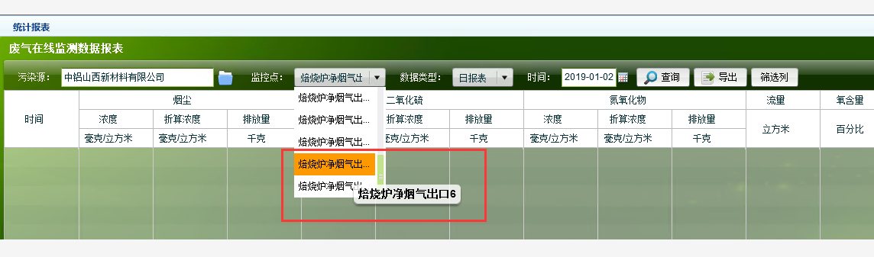
任意选一个监控点，焙烧炉净烟气出口6，鼠标点击后，监控点名称就变了，如下图
